Name: name

Datum: datum

Jg: geburtsdatum

Gast  Aktiv

**Schützennummer**

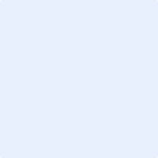

**Kl. Kal. Gewehr 50m**

Ein Bild, das Text, Screenshot, Reihe, Schrift enthält.

5 Probe 10 Schuss EF A-10